九州大学松韻弓友会

会報 2025年6月号
2024年度活動報告

【活動報告－概要－】
（目的）九州大学松韻弓友会は、会員相互の親睦交流及び母校弓道部の援助後援を図ることを目的とする。
（事業）本会は前条の目的を達成するために次の事業を行う。
（１）会員親睦行事
- 本部総会：6月1日博多駅前 頤和園で実施、現役6名を含み17名参加
- 三大学ＯＢ戦：9月8日福岡大学で実施。応援2名を含み6名参加
- 新年射会：1月2日に九大伊都道場で実施。OB3名、現役11名参加
- 関東支部総会：5月18日会場・オンラインのハイブリッド開催を実施し17名参加
- 関東支部射会・10月13日実施、懇親会、射会10名参加。
（２）母校弓道部への寄付／弓友会会費
- 支援金：210,165円
- 弓友会会費・寄付金の納入額は303千円及び213千円、計516千円。
（３）会員名簿の作成
- 2024年度末の会員数は900名前後
- メールアドレス：2017年度以降の登録が少数であり積極的に登録を進める
（４）「弓弦」の編集作業を学生と共同で行う。
- 63号を作成中
（５）会報の発行、ホームページの運用
- 会報は年1回の発行を行っている。
- 九州大学校友会のホームページ運用機能を利用してリニューアルし、行事連絡、総会案内などに活用している。https://koyukai.kyushu-u.ac.jp/alumni/162/
（６）その他の本会の目的を達成するための活動／母校弓道部の指導・支援
- 弓道部の春合宿は昨年に続いて大川弓道場で、日帰り指導を実施。
- 上からのビデオカメラを天井に設置、増設を進めている⇒利用方法を支援

【本部総会】
6月1日、12時30分より博多頤和園において総会を実施しました。出席者は11名でした。
決算報告、事業報告、予算、事業計画は可決されました。
新役員の受諾者が出なかったため、役員任期の1年延長案を提起し可決されました。
終了後、頤和園の本格的な中華を堪能し、現役生役員6名を含めた交流ができました。

【校友会メールアドレスシステムの活用】
九州大学校友会のメールアドレス転送システムを利用すると、松韻弓友会ホームページから登録者へ一斉メールが可能であり、行事の案内ができます。関東支部ではフル活用されています。
現在の登録数は全体で180件です。
2016年に一斉登録されておりますがその後の登録は数件にとどまっています。
現役生と特に若手のOBの協力を得て、ここ10年ほどの空白を埋めて行きたいと思います。
最近の九大弓道部月例会に7名のOB参加があり、想定より多くの弓道継続者がいます。
各種行事の開催案内を充実させることで参加者増加とともに実働会員の増加が期待されます。
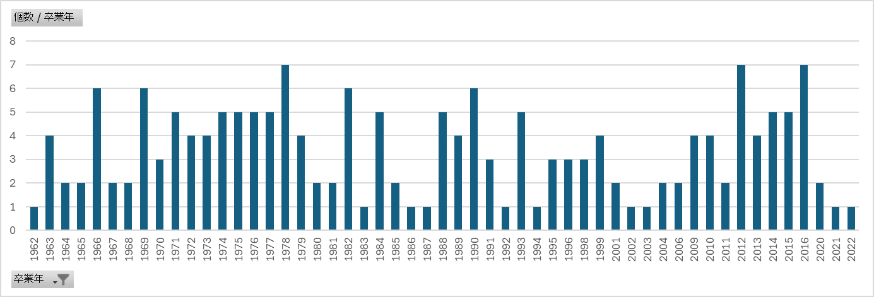
【三大学ＯＢ戦】
新型コロナ感染症懸念のため中止が続きましたが4年ぶりに福岡大学弓道場において開催。
福大11名、西南大5名、九大4名＋応援2名の参加でした。
四ツ矢3立ち、12射の各大学上位5名の合計成績で優勝-福大、2位-九大、3位-西南大でした。
次回は九大で実施（9月14日予定）なので、多数の参加をお待ちしています。
【新年射会】
新年射会は恒例の1月2日に伊都道場で開催されました。新年会は見送りです。
ＯＢ参加は3名でちょっと寂しい。現役は11名の参加がありました。
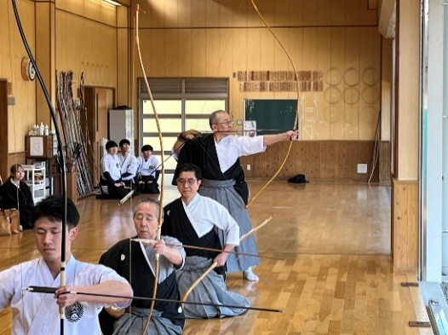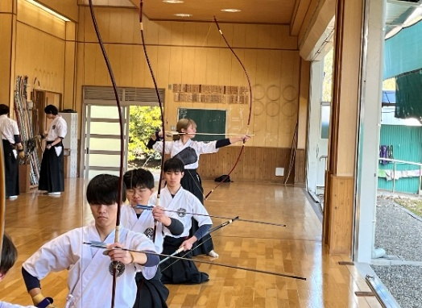
（参加OB3名の立ち） （現役生の立ち）
【弓道部への支援・指導】―指導部 中村幸一―
（1）春合宿3/26 大川道場
◇12人立の広大な道場 ◇的中もまずまずです
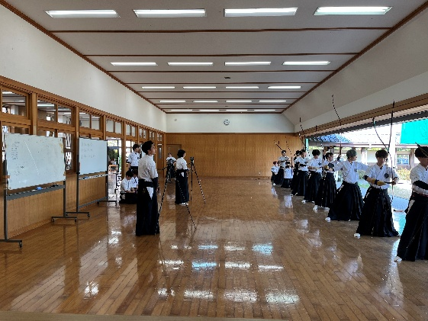
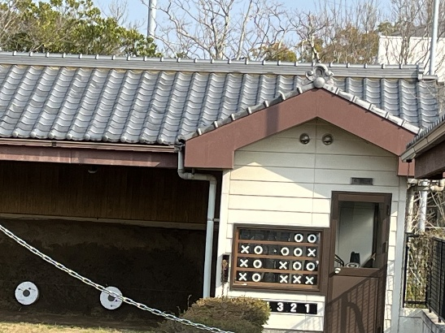

◇八節の一節ずつを型として、体が覚えるまでくり返すことが大切。
◇足踏みを的線に乗るように踏む：意識して続けるとできるようになる。
◇八角形の弓構え－左右肩甲骨を肘で前に引き出して左右の肘を立てると大三から引分けで肩関節が矢線に近くなる⇒弓に負けず「一線の離れ」が出る。
こんな指導を繰り返しながら上達のサポートをしています。

【関東支部活動報告】
２０２４年度 関東支部活動報告
角山正典(平成１１年卒)

２０２４年度、関東支部は吉田隆一支部長(昭和４８年卒)、岩崎先輩(昭和６２年卒)、宮前先輩(昭和６２年卒)、中本先輩(平成元年卒)、本谷先輩(平成８年卒)、水野さん（平成２４年九大ビジネススクール修了）、角山の７名の役員で運営を行いました。
例年５月か６月に行っている関東支部総会は２０２４年も会場の音声・映像をオンラインで配信しながら、オンライン参加者からも発言を可能とするハイブリッドで開催しました。５月１８日の開催当日には会場で１４名、オンラインで３名の方に参加いただきました。総会議事としては、まず例年通り支部活動と会計の内容を報告し、その後、オンラインの方を中心に一部参加者から近況を報告していただきました。支部総会で久しぶりに顔を合わせる参加者が多いため、支部活動の報告に関する時間を短くし、参加者の皆様が楽しく懇談できる時間を長く取るようにしています。最後に恒例の「松原に」を全員で合唱して支部総会を締めくくりました。
ハイブリッド開催は今回で３回目となりましたが、関東から遠く離れた地区の卒業生や現役生も支部総会に参加できるという利点を活かして、今後もハイブリッド運営を活用していきたいと考えています。
弓友会活動の活性化に向けた議論のため弓友会本部役員とのオンライン会議を１０月１２日に行いました。本部・関東支部ともにイベントへの参加者（特に若手）や新しい役員のなり手が減少しています。また会費納入率も長年停滞している状況が続いています。このような状況を踏まえ、本部と関東支部の役員で課題を共有し、対策を議論するオンライン会議を行うこととしました。当日は本部の山口政俊会長、中村幸一副会長・弓道部師範、中村拓三幹事長と関東支部役員５名の合計８名が参加しました。
卒業生の懇親と現役生の支援など弓友会の目的を再確認した上で、活動を活性化するためにイベント参加者や役員のなり手に若手を増やしていく方策を議論しました。一部役員の事務作業が多いことが役員を引き受けることを尻込みしてしまう原因の一つになっていることを踏まえ、九大校友会システムの活用や紙文書の電子化など事務作業の効率化を図っていることをアピールする必要があるとの意見が出ました。また、多様なバックグラウンドを持つ卒業生と交流できることなどイベント参加や役員を担当することのベネフィットを伝えていくことも重要だという意見もありました。弓友会活動の活性化のため、このような本部・支部での議論を定期的に行っていきたいと思います。
松韻弓友会 関東支部 事務局 角山正典

関東支部では行事案内や活動報告に九大校友会のシステムを活用しています。校友会のWebページやメール配信システムを利用することで、情報共有と名簿管理の効率化を図っています。まだ校友会への登録がお済みでない皆さん、是非校友会システムと松韻弓友会への登録をお願いいたします。
▪九大校友会Webサイト：http://koyukai.kyushu-u.ac.jp

【ホームページを活用してください】
関東支部の提案により、九州大学校友会により提供される無料のウェブサイト機能を利用し、すでに関東支部で立ち上げていたホームページと一本化して「九州大学松韻弓友会」ホームページを2016年から運用しています。「九州大学校友会 松韻弓友会」で検索してご覧ください。イベントの案内や活動報告などを行っていますのでご活用ください。
・松韻弓友会のホームページ
URL https://koyukai.kyushu-u.ac.jp/alumni/162/

【校友会登録のお願い】
九大校友会のメーリングリストでイベント情報等をメールで発信しますので、校友会未登録の方は以下のサイトから是非ご登録いただければと思います。
・九州大学校友会のホームページ
https://koyukai.kyushu-u.ac.jp/
「新規交友登録する」から登録をしてください。
登録がうまくいかない場合は、常用しているメールアドレスをご連絡いただければ事務局で登録いたします。

【Facebook公式グループ「九州大学弓道部」】
ＯＢ、ＯＧ、現役を含めた世代間の情報交換、交流の場として立ち上げ、幅広い内容で情報発信の場として活用しています。現役からの試合結果の報告などが確認できます。参加希望の方はFacebookで「原尾正紀」で検索し、原尾さんまでご連絡ください。登録後、下記URLで閲覧可能になります。
URL https://www.facebook.com/groups/581097658592491/

【会費の納入状況】
2024年度の会費・寄付金の納入額はやや低位となりました。
2017年以降のアドレス登録が少数にとどまっているため、該当の各年代の協力を得て登録をすすめて
情報発信を増やし、実働会員の増加につなげたいと思います。

